**รายงาน**

**เรื่อง**

**Crop image to classify by python programing**

**จัดทำโดย**

**นางสาวจุฑาภรณ์ สิมมะลี 600510537**

**นายณัฐกร เมษพันธุ์ 600510545**

**นำเสนอ**

**ผศ.ดร.วาริน เชาวทัต**

**รายงานนี้เป็นส่วนหนึ่งของวิชา 204382 คอมพิวเตอร์กราฟฟิก (Computer Graphics)**

**ภาคเรียนที่ 2 ปีการศึกษา 2562**

**มหาวิทยาลัยเชียงใหม่**

**Crop image to classify by python programing**

**ใช้เทคนิคการ manual tracking crop with mouse, Gamma Correction, rescale image and CNN Image Classification using CIFAR-10 dataset**

**Module/ Library**

Module หรือ library ที่จำเป็นสำหรับการติดตั้งเพื่อทำให้โปรแกรมสามารถใช้งานได้

1. **tkinter**

* ใช้สำหรับเขียนโปรแกรมเพื่อสร้าง Graphical User Interface (GUI) program
* install packages in command line: pip install tk-tools

1. **numpy**

* ใช้สำหรับเขียนโปรแกรมในคำนวณทางคณิตศาสตร์และวิทยาศาสตร์ เช่น การคำนวณ matrix เป็นต้น
* install packages in command line: pip install numpy

1. **OpenCV** (cv2)

* ใช้สำหรับเขียนโปรแกรมหรือพัฒนาซอฟต์แวร์ให้สามารถประมวลผลภาพได้ยกตัวอย่าง เช่น ระบบตรวจจับใบหน้า (Face Detection) หรือการใช้ในด้านของ Machine Learning เป็นต้น
* install packages in command line: pip install opencv-python

1. **keras**

* ใช้สำหรับการเทรนด์ข้อมูลในการ clussify image

1. **Matplotlib**

* ใช้สำหรับการplotรูปภาพโชว์ออกมา

1. **skimage.transform import resize**

* ใช้สำหรับการresize รูปภาพไม่ให้ใหญ่จนเกินไป

**การติดตั้งและใช้งานโปรแกรม**

1. **วิธีการติดตั้งโปรแกรม Python** ( Version 3.8.2 )

ดาวน์โหลดไฟล์ติดตั้ง: <https://www.python.org/downloads/>

1. **วิธีการติดตั้ง Module/ Library ของ python**

* เปิด Command line (cmd)
* เข้าไปยัง Path: C:\Users\Admin\AppData\Local\Programs\Python\**Python38-32**\Scriptsหรือโฟลเดอร์ปลายทางที่ติดตั้งโปรแกรม
* Python38-32 คือ Python version 3.8 window 32 bit
* พิมพ์ชื่อ Package ที่จำเป็นสำหรับการติดตั้งเพื่อทำให้โปรแกรมสามารถใช้งานได้
* Syntax: “pip install <Name package>”

ตัวอย่างดังรูป



* กด Enter เพื่อทำการติดตั้ง Package

1. **วิธีการใช้งานโปรแกรม**
   1. 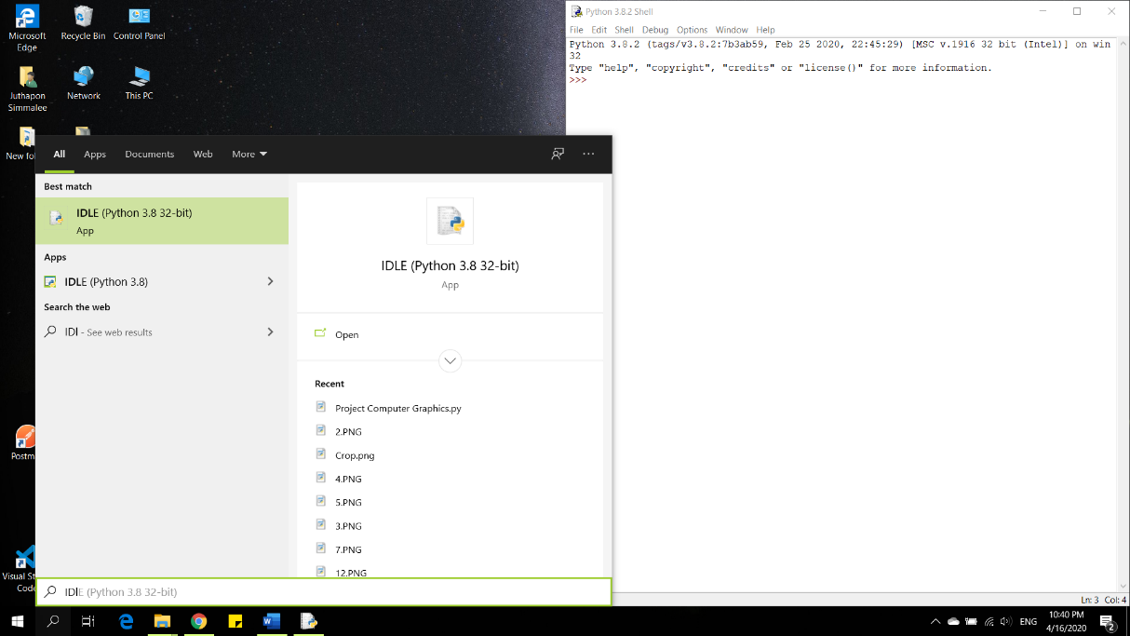เปิด source code ของ project จากโปรแกรม IDLE (Python) หรือ Text editor อื่นๆ ที่สามารถรันภาษา python ได้ ซึ่งในการยกตัวอย่างนี้เราจะทำการรันตัว source code จาก IDLE Python
   2. ทำการเปิดไฟล์ source code ของ project บน IDLE Python

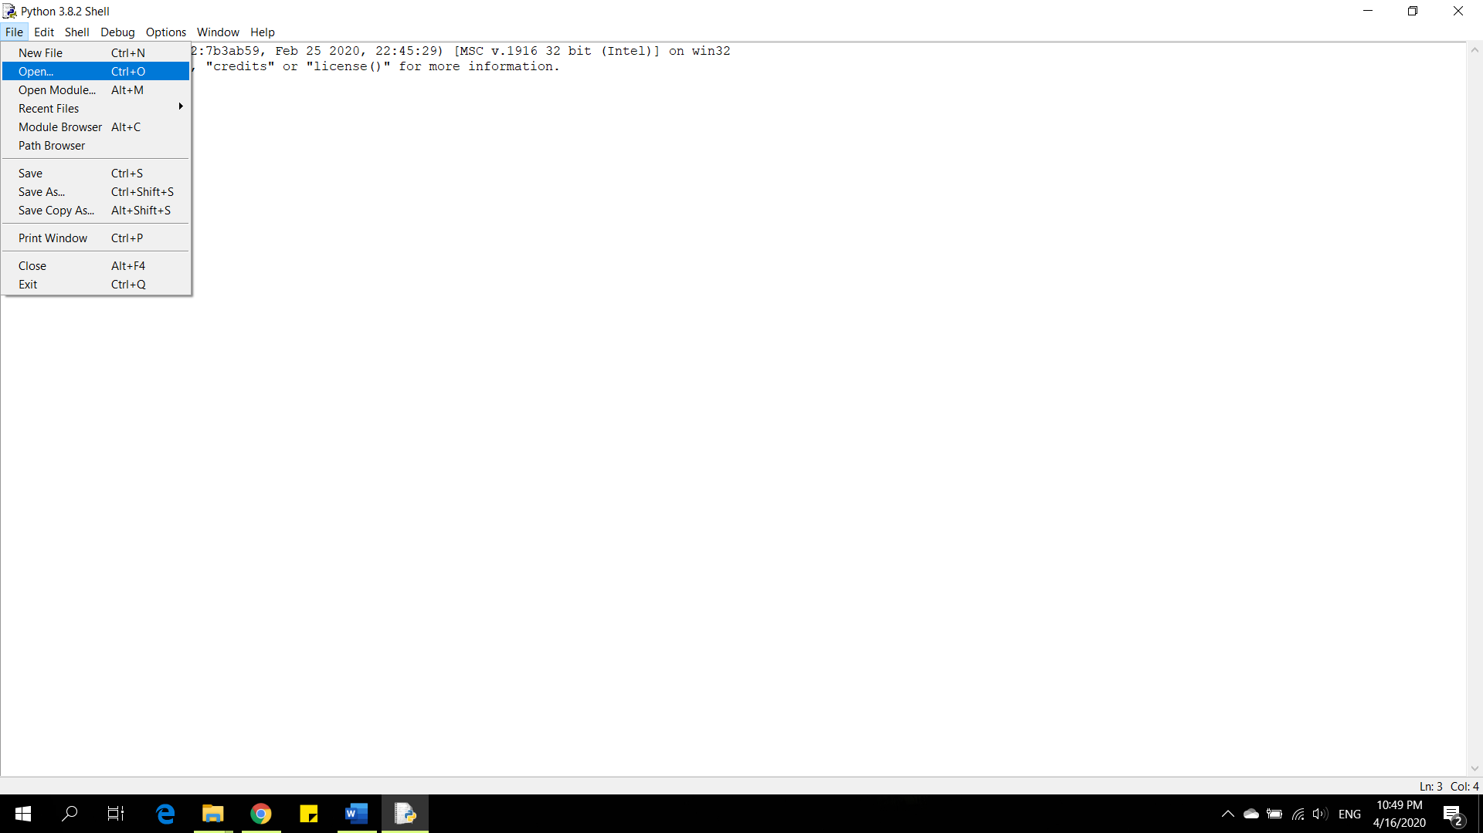

* 1. เปิดไฟล์ train.py เพื่อทำการโหลดข้อมูลและเทรนด์โมเดลCNNในการclassify image รอจนกระทั่งเสร็จ
  2. เมื่อเปิดไฟล์ “Project Computer Graphics” แล้วให้คลิ๊กที่ Tab menu > Run > Run Module หรือกดปุ่ม F5 เพื่อรันตัว source code ให้โปรแกรมทำงาน

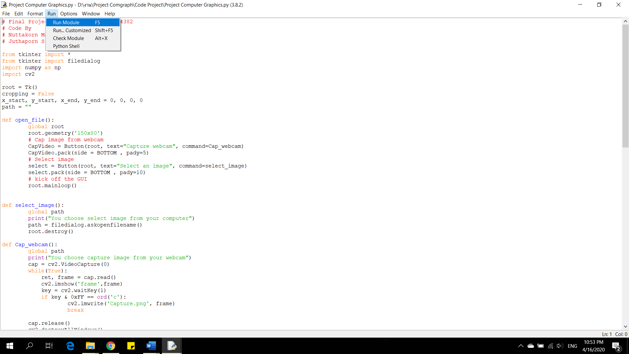

* 1. 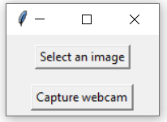หน้าตัวโปรแกรมเมื่อเปิดขึ้นมาจะมีให้ผู้ใช้ (User) เลือกฟังก์ชันการใช้งาน 2 อย่างคือ Select an image และ Capture webcam ดังรูป
     1. ถ้าผู้ใช้เลือกปุ่ม Select an image ตัวโปรแกรมจะแสดง Open file dialog เพื่อให้ผู้ใช้สามารถเลือกรูปภาพจากคอมพิวเตอร์ของผู้ใช้ได้

Pic

* + 1. ถ้าผู้ใช้เลือกปุ่ม Capture webcam ตัวโปรแกรมจะเปิดกล้องจากคอมพิวเตอร์ของผู้ใช้และแสดงหน้าจอตัวขณะกล้องกำลังเปิดอยู่ หากผู้ใช้ต้องการถ่ายภาพให้กดคียบอร์ดvอักษรตัว ‘c’ เพื่อทำการถ่ายรูปจากกล้องคอมพิวเตอร์ของผู้ใช้

Pic

* 1. เมื่อผู้ใช้ทำการเลือกรูปภาพจากคอมพิวเตอร์ (Select an image) หรือจากการถ่ายรูปจากกล้องคอมพิวเตอร์ (Capture webcam) โปรแกรมจะทำการแสดงภาพนั้นขึ้นมา

Pic

* 1. ต่อมาผู้ใช้จะทำการ Crop ส่วนที่ต้องการในรูปภาพ โดยการใช้เม้าส์คลิ๊กลากกรอบสี่เหลี่ยมไปบนรูปภาพในโปรแกรมเพื่อ crop ส่วนที่ต้องการ

Pic

* 1. หลังจาก Crop ภาพส่วนที่ต้องการแล้วให้รอจนกว่าตัวโปรแกรมจะทำงานเสร็จ จะพบผลลัพธ์การ classify imageจากส่วนที่ครอปปรากฎขึ้น ว่ามีความน่าจะเป็นเท่าไหร่และในรูปอะไร

Pic

**ข้อควรระวัง**

**สามารถ classify เบื้องต้นได้ตามตารางด้านล่างนี้เท่านั้น หากอยากทำการ classify ให้หลากหลาย ต้องทำการหาข้อมูลแล้วเทรนด์ในโปรแกรม train.py เพิ่ม**

**ตาราง classify**

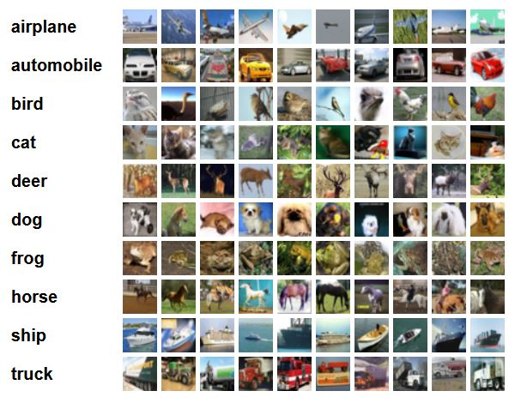

**Source code**

แสดง source code และอธิบายการทำงานในแต่ละส่วนของโปรแกรม

อธิบาย Fuction รอโปรแกรมเสร็จ

* สร้างหน้าต่างเพื่อทำการเลือก
* การเลือกจากคอมพิวดตอรื
* การแคปจากกล้องคอม
* การครอปภาพ

**การอ้างอิงถึง Source code ที่นำมาประยุกต์ใช้ใน Term project**

1. **Open File Dialog**

การเขียนโปรแกรมเพื่อทำการสร้าง Open file dialog สำหรับการเลือกรูปภาพจากเครื่องคอมพิวเตอร์ของตนเอง โดยใช้ Module ที่มีชื่อว่า “tkinter”

**ที่มา:** <https://www.youtube.com/watch?v=iUmqLGUktek>

1. **Capture Video from Camera**

การเขียนโปรแกรมโดยใช้ Module ที่มีชื่อว่า “OpenCV” ในการเปิดตัวกล้อง (Webcam) เพื่อทำการบันทึกภาพลงในคอมพิวเตอร์

**ที่มา:**<https://github.com/cuicaihao/Webcam_QR_Detector/blob/master/Lab_02_QR_Bar_Code_Detector_Webcam.ipynb>

1. **Click and Crop Image**

การเขียนโปรแกรมโดยใช้ Module ที่มีชื่อว่า “OpenCV” ในการแสดงรูปภาพและการ click mouse เพื่อทำการ crop รูปที่ต้องการ ร่วมกับ module ที่มีชื่อว่า “numpy” ในการคำนวณขอบเขตเพื่อให้ได้รูปภาพที่มาจากการ crop จาก click mouse

**ที่มา:** <https://www.life2coding.com/crop-image-using-mouse-click-movement-python/>

1. **Gamma Correction**

การเขียนโปรแกรมโดยใช้ Module ที่มีชื่อว่า “OpenCV” ในการเพิ่มความสว่างให้แก่รูปภาพโดยใช้วิธีการของ image processingและ ใช้ร่วมกับModule “skimage”ในการปรับขนาดรูปภาพ

**ที่มา:** https://www.pyimagesearch.com/2015/10/05/opencv-gamma-correction/

1. **CNN Image Classification**

การเขียนโปรแกรมโดยใช้ Module “**Tensorflow, pandas, sklearn, keras**” ในการทำmachine learning โดยการดึงข้อมูลจาก CIFAR-10 dataset มาใช้การการเทรนด์โมเดล

**ที่มา:** https://mc.ai/cnn-image-classification-using-cifar-10-dataset-on-google-colab-tpu/

1. **Resize**

การเขียนโปรแกรมโดยใช้ Module “cv2” ในการปรับขนาดรูปภาพและใช้ร่วมกับ Module “matplotlib”ในการแสดงผลรูปภาพ

**ที่มา:** <https://www.tutorialkart.com/opencv/python/opencv-python-resize-image/>